**7天“猎鹰计划”野战军营**

**【训练营品牌介绍】**

【中国少年预备役训练营】隶属于“时代传奇营地教育”旗下高端营地教育品牌，创立于2008年，专注为国内外中小学生（6-17周岁）提供高端军事冬夏令营、周末（含亲子）活动、青少年国防教育及社会实践等体验式军旅励志活动，既是国内冬夏令营以“军事”为主题的“主题营”模式开拓者，也是国内军事冬夏令营主题营中NO.1领军者。

【中国少年预备役训练营】**北京战区总营地—北京航天科普教育基地**，位于北京市大兴区庞各庄万亩梨花之中，**是北京市教委指定的中小学生课外实践活动基地**，占地600余亩，是目前国内最大、最专业化的中小学生军事拓展训练基地，可同时容纳900人住宿的野战军营宿舍，并设军事训练场、军事拓展训练区、自救互救训练中心、专业CS场地等，并配备大型礼堂、教室、食堂、澡堂等相关配套设施，其中军事拓展训练区设有二百多项专业中小学生军事拓展项目，并有地震车、烟道逃生等专业自救互救设备;另2017年投资建成**北京军之旅基地**做为“中国少年预备役训练营”北京战区分营地（夏令营分营地，冬令营主营地），位于风景迷人的昌平区蟒山国家森林公园旁，基地内建有专业军事体能、军事拓展及军事游戏训练场，并配有大型室内活动场地，标准军营宿舍（空调、暖气），是中小学生和社会团体开展军事体验、军事拓展训练、军事冬夏令营等活动的理想之地。

【中国少年预备役训练营】**上海战区总营地—上海大东海青少年基地，**位于东海之滨的上海市浦东新区（原南汇区），占地300余亩，北临浦东国际机场，南濒上海国际航运中心，交通方便，设施齐全。**是定点中小学生学军、学农课外实践活动基地**，多年来，基地坚持以青少年素质教育、国防教育为主线，以学生发展为本的教育思想，以“发扬创新精神，提高实践能力”为理念，基地可同时容纳1200人住宿及就餐，一个800人室内拓展训练场，多个室内军事活动教室，篮球场、足球场等基础设施。分为五大区域，分别是军事训练区域、军事拓展区域、野战区域、生活区域、学农区域，是上海市融多样性社会实践活动为一体的综合性青少年活动基地。

自2009年以来，【中国少年预备役训练营】已成功举办十三届，组织全国各地营员按照军队编制以班、排、连、营开展别具特色的角色体验实践活动，通过全方位、立体化、直观性的冬夏令营交流活动，使学生更深刻的懂得人生意义、实现理想；培养营员坚强、刚毅的军人品质和良好的团队合作意识；引导营员树立敢于面对困难和战胜困难的自信心；帮助营员戒除不良行为，矫正心理习惯；架起父母与子女心灵沟通的金桥；组织丰富多彩的益智游戏，锻炼营员动手、动脑能力，真正让青少年全真模拟“我是一个兵”。

**【课程体系及目的】**

★**军事训练+行为习惯训练**：通过军事化的行为训练，由外向内渗透，彻底解决内心不良根源，达到身心合一，想到就可以做到，从而达到自律；

★**团队拓展+主题活动训练**：培养学员坚韧不拔、勇敢顽强的战斗作风，挑战极限，激发潜能，锻炼了意志，增强了体质；

★**野外生存+自救互救训练**：让营员在享受大自然赋予宝贵财富的同时，增强健康体魄，提高生存适应能力；

★**走进军营+军事装备体验**：走进野战军军营，实弹射击，触摸真实军事武器，了解军事武器构造，打开学员思维视野，培养营员的爱国主义精神；

★**心智成长+励志教育培训**：系统的培训，使营员提高学习效率，同时让营员树立良好的世界观和价值观，找到自己的理想，清晰的规划出自己的人生道路，这样才会实现幸福人生；

★**情感培训+感恩教育学习**：学会感恩、学会珍惜。通过活动让营员学会珍惜、学会感恩，感恩父母、感恩老师、感恩家庭、感恩学校、感恩社会，建立积极向上的人生观。

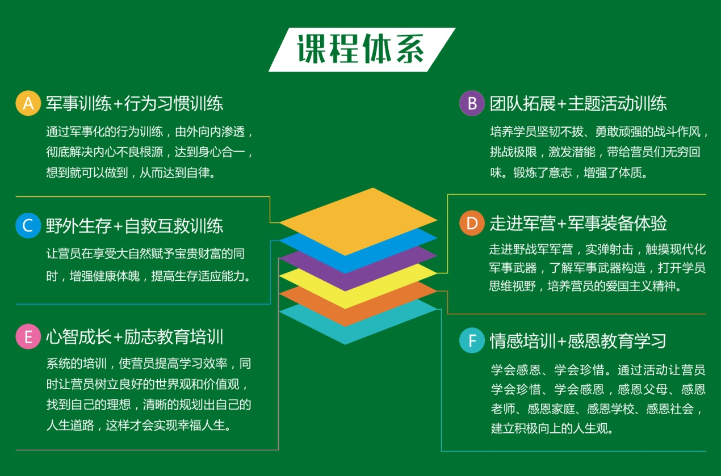

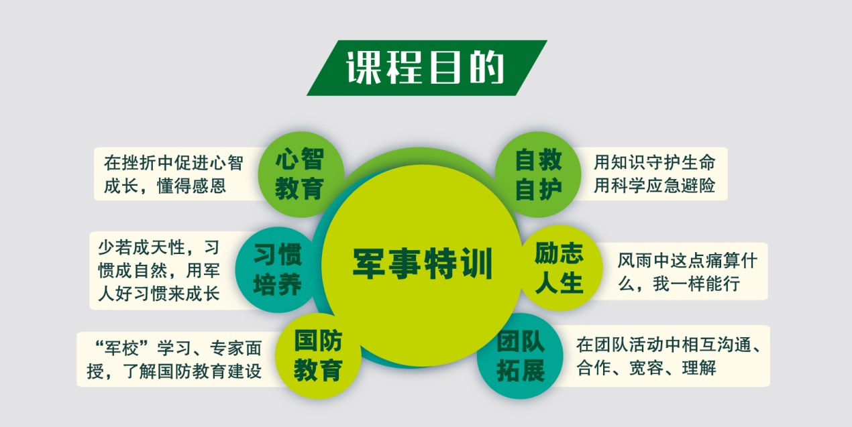

**【六大独家优势】**

* **品牌优势：国内冬夏令营以“军事”为主题的“主题营”模式开拓者，并是国内军事主题营中NO.1领军者，**中国少年预备役训练营十年来零事故零投诉；
* **营地优势：**“时代传奇教育”旗下自主营地，教委指定中小学生课外实践活动教育基地、学军学农基地，专业军事训练基地，风景秀丽、军事设施完善，交通便利；
* **师资优势：**师资队伍建设作为提高人才培养质量的根本保证，全职军事教练员+军事拓展师+优秀辅导员；
* **课程优势：**每个训练课程均带有主题指向，目的是使参加冬夏令营的营员在体验中成长，寓学寓玩；
* **服务优势：**全方位服务，后期由心理辅导老师进行跟踪调查和指导，学习的延续性好；
* **效果优势：**短时间效果立竿见影，提高时间观念，改变不良习惯，学会感恩等。

**【师资保障】**

★武警、解放军、特战部队等退役或转业军人，经过专业培训、选拔、考核通过上岗；

★从事军事拓展培训三年以上，中小学生社会大课堂经验丰富的军事教练团队；

★与北京师范大学、首都师范大学、华东师范大学、上海师范大学等高校长期进行人材战略合作，对优秀在校生进行统一选拔、系统培训，为营员提供学习辅导和生活管理；

★北大/华东师大等高校心理学专家、家庭教育指导师、潜能激发指导师、情商管理培训师等专家委员会专家团队全程跟踪指导。

**【保障中心及标准】**

|  |  |
| --- | --- |
| **【中国少年预备役训练营】 保障中心各项标准** | |
| **项目名称** | **标准 及 要求** |
| **住 宿** | 北京战区：野战军营宿舍（8-9人间），军用四件套、空调（柜式)等； |
| 上海战区：军营宿舍（7-8人间），军用四件套、空调（挂式）等。 |
| **军事用餐** | 早餐（自助餐）：“二干二稀”、鸡蛋、小菜等； |
| 正餐（自助餐）：四菜（二荤二素）+1汤+2主食+时令水果（少数民族单独配餐）； |
| 晚上加餐：水果、酸奶、糕点等。 |
| **安全保障** | 1、营期内赠送20万元意外伤害险，5万元意外医疗险； |
| 2、正规协议旅游车辆公司大巴和驾龄10年以上、经验丰富的司机驾车； |
| 3、营地全封闭式管理，活动场所设置明显安全提示，设置军用医务室，配备有应急军事医疗设备、医药及经验丰富的军医，并配有24小时专职安全监督巡视员； |
| 4、全职军事教练员+军事拓展师+优秀辅导员，高师资比例（1:6-7），与营员同吃、同住、同训练，每个营房配备一名教导人员； |
| 5、营地采用正规食品、严把采购、贮藏、烹饪“三关”，专业厨师配备营养餐；24小时提供恒温30℃直饮水（过滤、高温杀菌）。 |
| **互动沟通** | 1、开营前一天建立家长微信群，辅导员每天定时播报训练主题科目、发送营员活动照片及小视频，家长可随时了解孩子生活和训练情况，另配备专业跟队摄像人员，海量精彩照片闭营当天上传云端供家长下载； |
| 2、根据课程安排，固定时间营员与家长电话沟通； |
| 3、家长紧急事情可拨打基地24小时热线或者辅导员手机。 |
| **学员守则** | 1、学员须严格遵守营地规章、纪律和作息时间，以保证每天有充沛的精力参加军事训练和其他各项训练； |
| 2、学员在辅导员的督促下自己每天动手洗衣服和整理内务，并记录军旅日记； |
| 3、学员要保护环境，爱护公物及营地设施设备； |
| 4、禁止携带大量现金及贵重物品，禁止携带游戏机、笔记本电脑、刀具等物品，如携带手机，入营交辅导员统一保管。 |
| **军营发放物品** | 1、生活用品：沐浴液、洗发液、军用水壶、牙缸、卫生纸、洗衣液等； |
| 2、服装二套：短袖短裤军装（14天以下营一套、14天及14天以上营发二套）、长袖长裤军装（1套）、帽子一顶； |
| 3、少年特种兵营、将校营除以上之外，另配置：特战服1套、特战T恤1件、军用手表、军用皮靴一双、军用球鞋一双、军用外腰带、墨镜一副等； |
| 4、其它：军旅日记1本。 |
| **营员需携带物品** | 1、洗漱用品：拖鞋、牙膏、牙刷、毛巾、水杯（便携式）一个； |
| 2、生活用品：长袖长裤1套、短袖短裤1套、内衣3套/运动鞋2双/袜子3双； |
| 3、学习用品：课外书籍2本、暑假作业等； |
| 4、可携带备用金（建议100-200元）及手机，以备不时之需，入营后由本队辅导员统一保管。 |

**【营员作息时间表】**

|  |  |  |
| --- | --- | --- |
| **【中国少年预备役训练营】 营员作息时间表** | | |
| **时间** | **训练科目** | **作训时间** |
| 早上 | 起床号 | 6:00 |
| 军事晨练 | 6：10—7：00 |
| 内务整理/内务检查 | 7：00—7：30 |
| 军事用餐 | 7：30—8：00 |
| 军事调整 | 8：00—8：30 |
| 上午 | 军事训练 | 8：30—9：10 |
| 军事主题课程 | 9：10—11：30 |
| 军事调整 | 11：30—12：00 |
| 中午 | 军事午餐 | 12：00—12：30 |
| 军事午休 | 12：30—14：30 |
| 内务整理/内务检查 | 14：30—15：00 |
| 下午 | 军事主题课程 | 15：00—17：30 |
| 军事调整 | 17：30—18：00 |
| 晚上 | 军事晚餐 | 18：00—18：30 |
| 军事调整 | 18：30—19：00 |
| 生活自理能力训练 | 19：00—20：00 |
| 军事主题活动 | 20：00—21：00 |
| 军事点名/洗漱就寝 | 21：00—21：50 |

**【前言】**

酷热夏季，烽火狼烟，2019，“猎鹰计划”野战军营再次集结，踏入荒野行动，这不仅是一次考验体能和意志的旅行，热爱户外挑战的你更能在体验中掌握户外生存技能，和你的“猎鹰”伙伴学会觅食与狩猎，前行的只有我们的脚印，留下的则是我们的自信，雪狼突击队，野外合作，求生技能，军事突击，战斗技巧…你想要的一个都不会少……

**【行程亮点】**

>>教委指定课外实践活动、专业军事训练基地—上海大东海青少年基地；

>>全真模拟野战军，野外生存实战训练；

>>以营地教育的方式让孩子接触自然，走进自然，拓宽视野；

>>深度野外军事课程模拟训练，为营员成长蜕变保驾护航。

**【营期安排】**

共招7期，每期限招30人，按年龄段进行分班，6-7人/班（师生配比为1:6-7）。

第一期：6月30日——7月06日 第二期：7月07日——7月13日

第三期：7月14日——7月20日 第四期：7月21日——7月27日

第五期：7月28日——8月03日 第六期：8月04日——8月10日

第七期：8月11日——8月17日

**【招生对象】**8—15周岁身体健康在校中小学生

**【费用说明】**

员

2、上海市内集合点至营地免费（开营当天空调大巴车），开营当天7:00-8:30市内集合点集合（地点等以入营须知为准）；

3、开营当天9:30之前自行前往上海战区总营地报道：上海大东海青少年基地；

**报名须知**

营员单独来沪，特需（接站/接机）服务：

①上海各火车站、虹桥机场至营地单程200元/人，浦东机场至营地单程100元/人；

②团队接站标准（上海各火车站、虹桥机场：1人按单趟接送标准200元/人，第2人起按每人收费100元/人；浦东机场：1人按单趟接送标准100元/人，第2人起按每人收费50元/人）。

**教导人员**

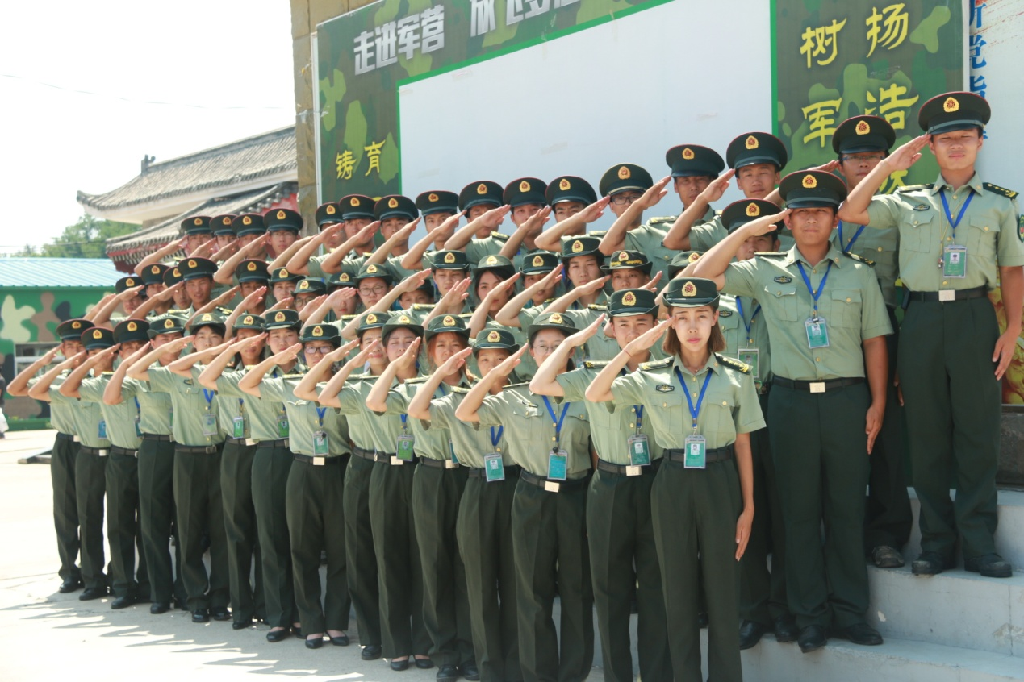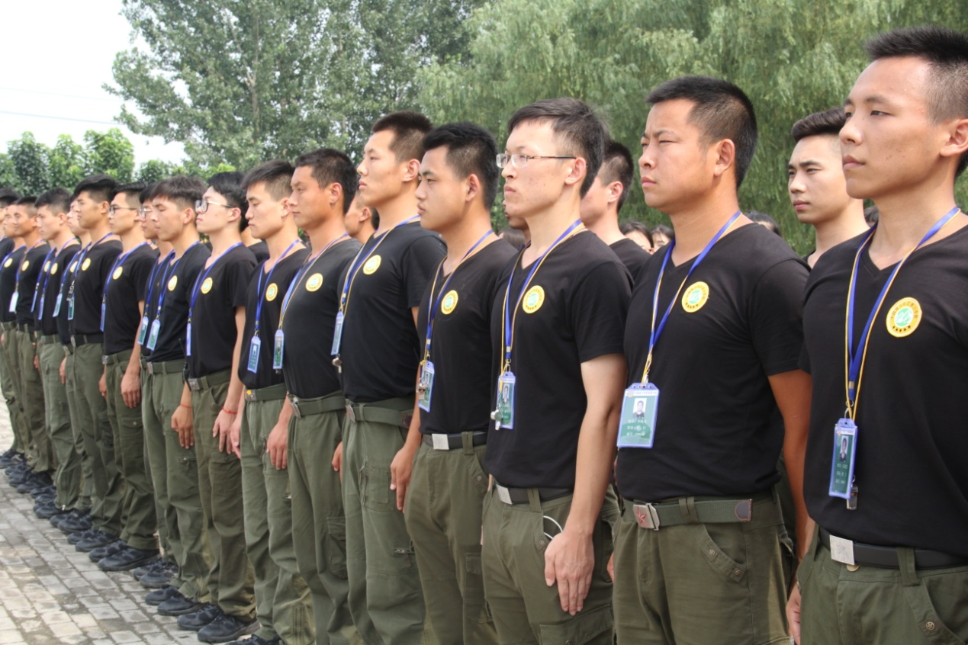

**【课程计划】**

|  |  |  |
| --- | --- | --- |
| **时间** | | **“猎鹰计划”野战军生存营课程（上海战区）** |
| **D1** | 上午 | **野战军集结：**进入上海大东海青少年教育基地，办理入营手续；  **军营入住**：认识教官及辅导员、发放军用物资、了解基地环境，营员物品点验；  **开营仪式：**宣布“野战军夏令营”成立，任命各级训导人员并授旗仪式，集体宣誓、承诺，教官、学员发言。 |
| 下午 | **野战军大课堂：**丰富孩子的安全户外知识，讲解野外生存知识；  **野战军趣味活动：**趣味体验式小游戏，让孩子思考求生方法与技能。 |
| 晚上 | 1、军营班务会；2、军营日记。 |
| **D2** | 上午 | **团队建设：**军纪学习、设计队名队旗，建立团队归属感，立“军令状”；  **军人形象训练**：军姿、整理着装，学习军人行为品质，了解掌握军规军纪；  **军事基础训练**：立正、稍息、坐下、坐下、起立、敬礼、礼毕。 |
| 下午 | **方向辨别：**在没有地形图和指北针等制式器材的情况下，要掌握一些利用自然特征判定方向的方法。通过什么方式让其他队员知道你已经经过或到达？知道你在什么位置？ |
| 晚上 | 国际野战军发展史专题介绍。 |
| **D3** | 上午 | **野外避险：**如何不让自己身处险境？深山密林、通讯中断，身处险境如何求救？如何利用有限的资源的条件发送求救信号？如何利用地形地物、星座识别方向，判别天气…… |
| 下午 | **庇护所搭建：**野外庇护所搭建是野外求生技巧中最重要的技术之一，充分考虑 所处环境的因素，因地制宜，简单有效的搭建，做到具备防雨、防寒、防风、防野兽袭扰等基本条件；  **野外生存技能：**分组进行准备食材、取水、野外生火、烹饪食物等，培训营员团体野外生存技能以及团队协作能力。 |
| 晚上 | 军事励志电影。 |
| **D4** | 上午 | **军事穿越丛林：**在山野丛林的特定环境下，排除困难，限时穿越完成军事任务—利用地图和指北针依靠标有若干坐标和方向线的地图执行密令、获取情报、破解军情解码、智闯关卡、搜救目标。 |
| 下午 | **丛林对抗挑战赛：**丛林野外对抗（带装备），两军战斗意识比拼，野外战地地形勘察，人质解救技巧及战地谈判术，丛林战术队形训练。 |
| 晚上 | 1、自卫哨、巡逻；2、家长与营员互动（电话）时间。 |
| **D5** | 上午 | **野外防护格斗技巧**：包括姿势与步伐、拳法、腿法、防击打技巧。 |
| 下午 | **野外急救术：**ABCD原则，RICE原则，骨折包扎、心肺复苏、止血、搬运等突发事件的真实体验与演练。 |
| 晚上 | 夜间行军三公里。 |
| **D6** | 上午 | **走进中国航海博物馆：**参观学习世界航海科普知识，了解中国人民海军建设和军舰知识、体验海员工作和生活环境、踏上模拟巨型“郑和宝船”、观看4D动感影院等，普及营员航海知识，增强营员的爱国主义教育。 |
| 下午 | **我是指挥官：**通过军事模拟游戏，锻炼营员的领导能力；  **脑洞大开：**树叶贴画，充分锻炼营员的创造性思维和动手能力。 |
| 晚上 | 军事文艺联欢会。 |
| **D7** | 上午 | **穿越生死线：**培养团队协作精神、资源合理分配及作用能力、团队间的沟通协调能力；  **闭营仪式：**“野战军”大阅兵、总结回顾、“优秀标兵”表彰、发放纪念品。 |
| 下午 | **我要留言：**在【中国少年预备役训练营】上写下自己真实的心语及祝福；  **整理行装：**营员互相告别，签名仪式，结束军营生活。 |
| **备注：★军事晨练：**军事基础训练或文明礼仪操（分室内、室外），以及整理内务、内务评比；  **★课程调整：**所列活动如受天气等原因影响，营长据情调整活动顺序。 | | |

**营地环境**

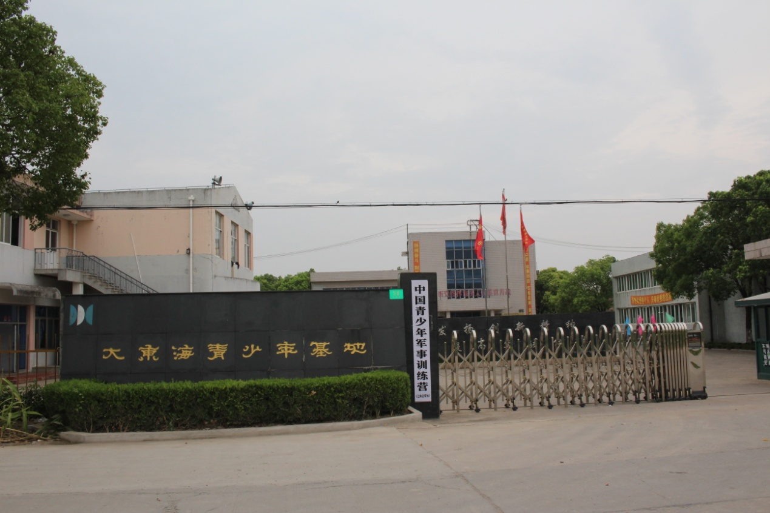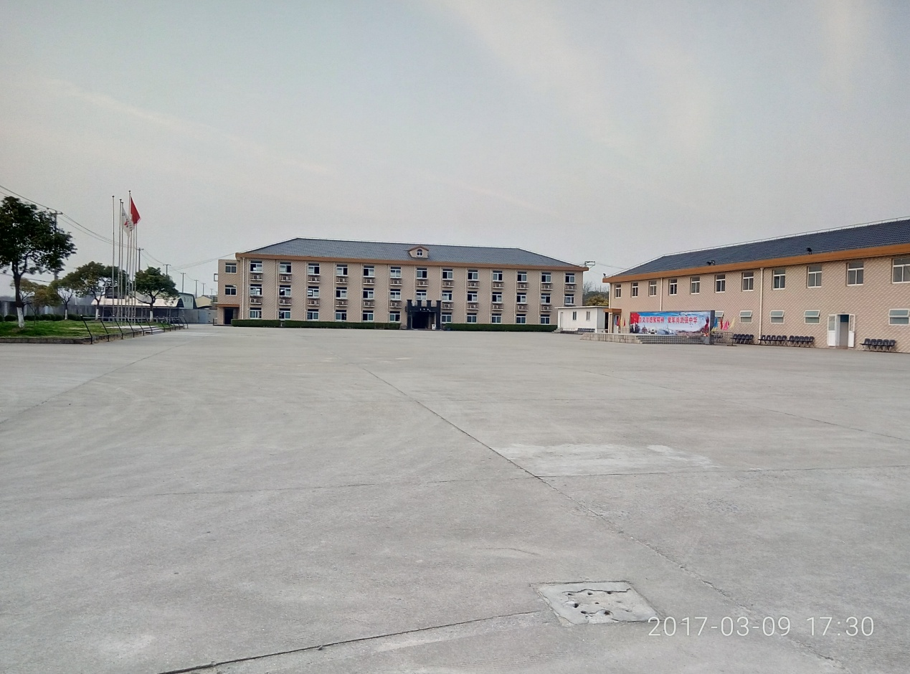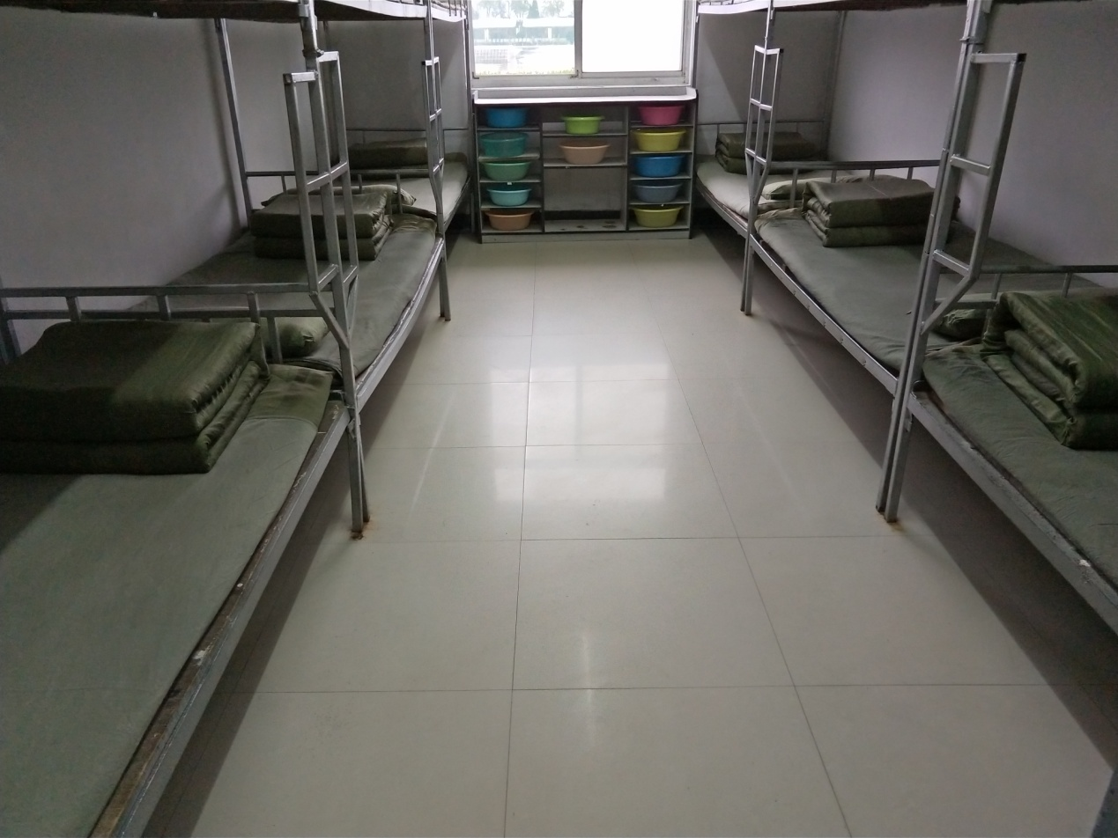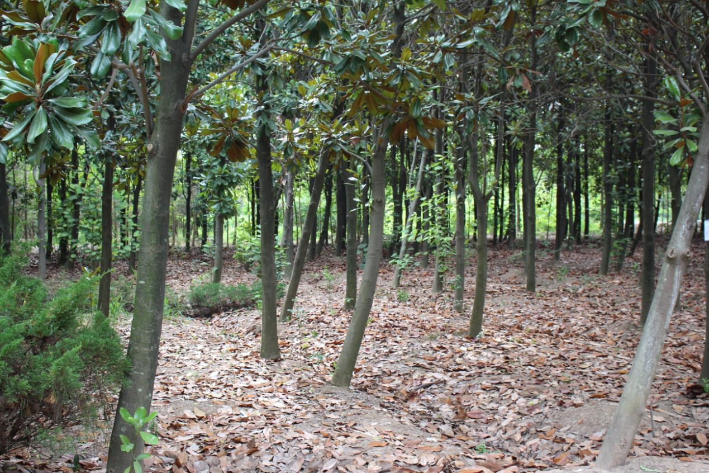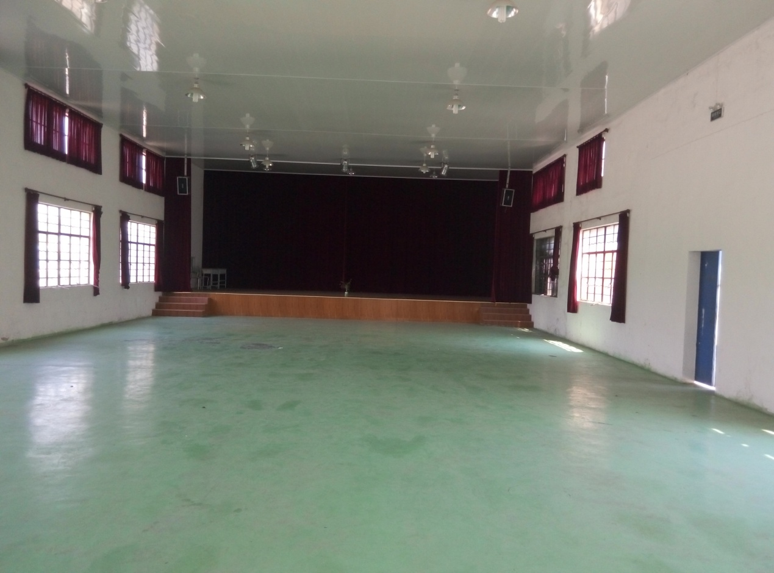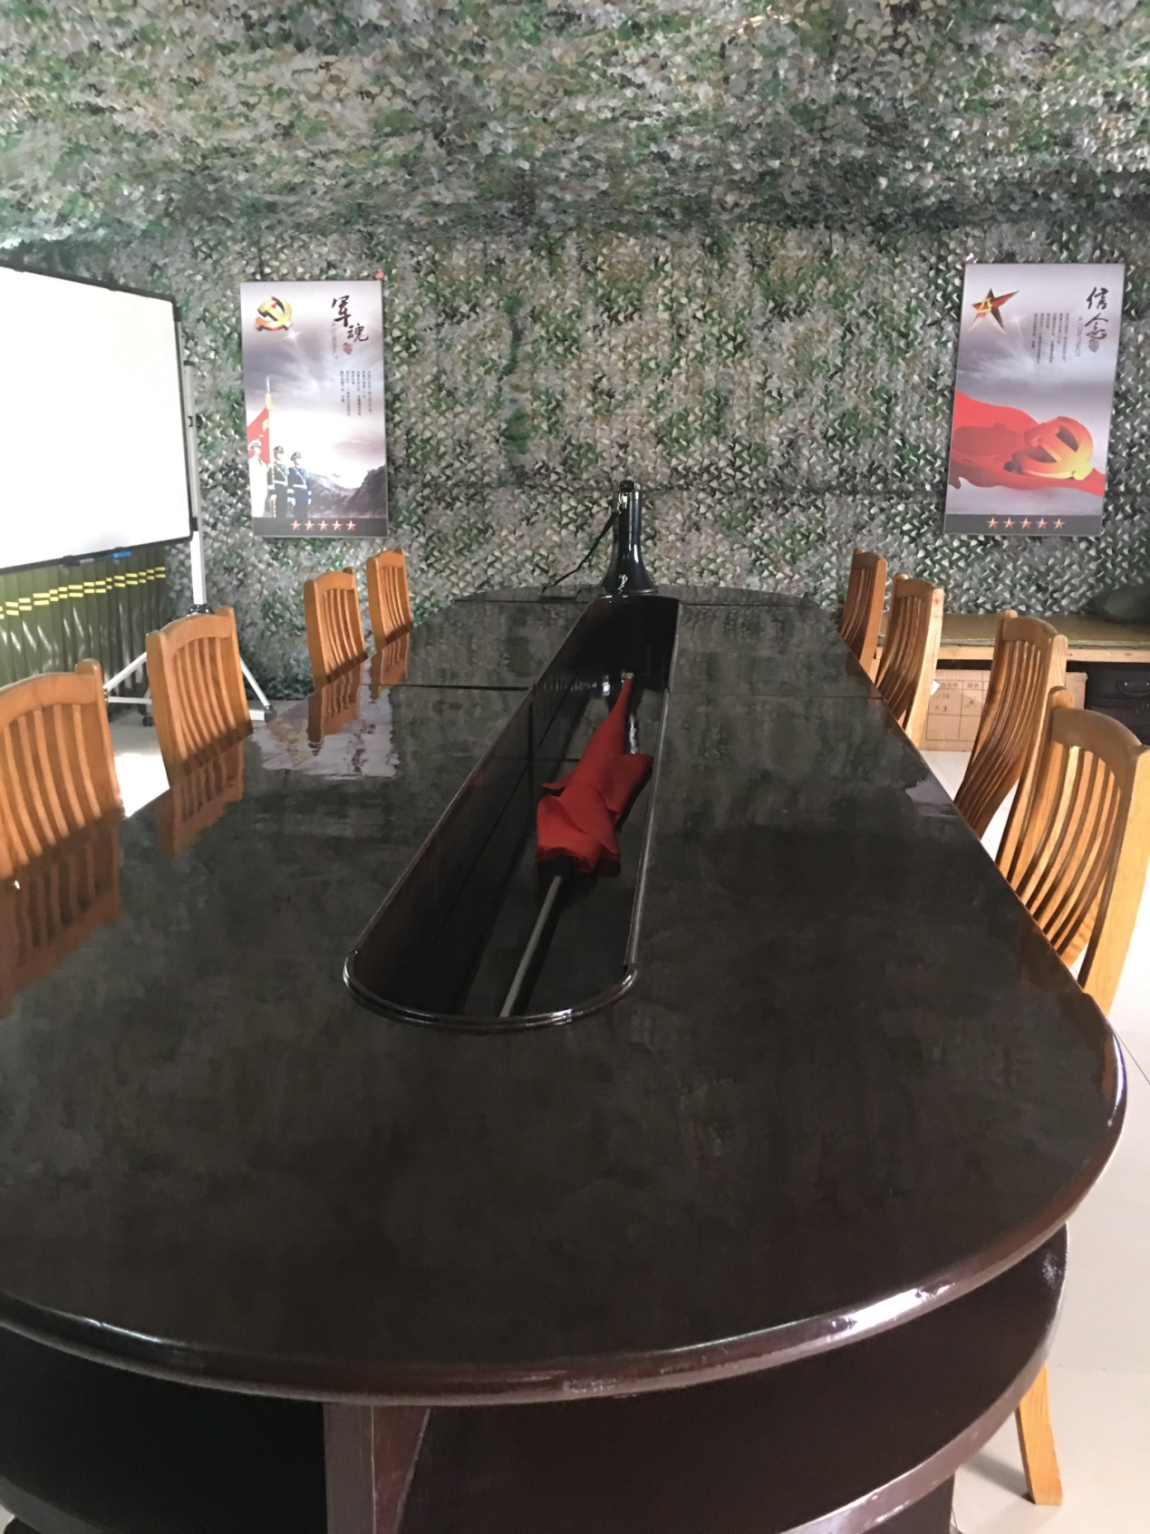

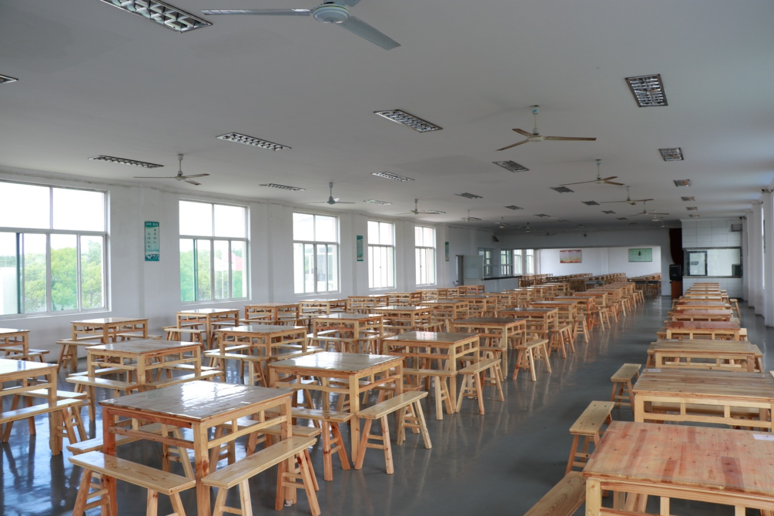

温馨提示

1.暑期较热，预防中暑，自备水壶，日常所需的药品。

2.请小营员严格遵守夏令营的作息时间，保持良好地精神和体力。

3.夏令营活动中，不允许擅自离团，如有事情，须向老师请假。经核实批准后，方可离团。

 4.由于学习、生活和安全需要，夏令营实行全封闭化管理，未经许可，访客不得擅入学习营地。

 5.因孩子自我管理能力有限，建议各位家长不要给孩子带贵重物品，如数码相机，摄像机等禁带物品

6. 老师们会以最真诚的爱与努力去关爱夏令营的每一个孩子，以此回报每位家长的信任与托付，理解与支持。

**【咨询报名电话】**400-061-6586

招生报名表

|  |  |  |  |  |  |
| --- | --- | --- | --- | --- | --- |
| 课程全名 |  | | | | |
| 姓 名 |  | 性 别 |  | 出生日期 |  |
| 民 族 |  | 籍 贯 |  | 职务/职称 |  |
| 身份证号 |  | | | 工作年限 |  |
| 教育程度 | 学 历 |  | | 毕业院校 |  |
| 学 位 |  | | 专 业 |  |
| 毕业时间 |  | | 付款方式 | 银行汇款 现今付款 电子转账 | |
| 公司名称 |  | | | | |
| 电 话 |  | | | 传 真 |  |
| 手 机 |  | | | 邮 编 |  |
| 电子邮箱 |  | | | 单位性质 |  |
| 通信地址 |  | | | | |
| 工作简历 | | | | | |
|  | | | | | |
| 学习建议 | | | | | |